


告知书二十四：售电企业线上业务开通

用电业务办理告知书
(适用业务：售电企业线上业务开通)

尊敬的电力客户：
欢迎您到国家电网办理用电业务！为了方便您办理业务，请您仔细阅读以下内容。
一、业务办理流程
业务受理
开通线上业务权限

二、业务办理说明及注意事项
1．申请受理
市、县（区）供电公司营业厅设立专门营业窗口，可受理售电企业线上业务申请（各营业网点详见《浙江市场化售电业务办理营业网点信息》）。请您按照要求提供申请资料并填写《浙江省市场化售电线上服务申请表》。
售电企业线上业务办理申请条件，需同时满足：
（1）售电企业已获得2020年售电市场交易资格；
（2）同一售电公司最多可授权5名线上业务办理人员，开通线上全业务权限；
（3）同一售电公司最多可授权15名普通业务人员，开通线上普通查询权限；
（4）同一联络人最多可接受5家售电公司授权；
（5）开通线上业务的人员手机号码需为浙江省内号码。
2.其他事项
(1)授权查询人员可在“网上国网”APP、国家电力需求侧管理平台（网https://dsm.zj.sgcc.com.cn/，推荐使用Google浏览器登陆）、“浙里办”APP查询被绑定售电公司签约用户电量电费信息。
(2)授权查询和录入人员可在网上国网APP、国家电力需求侧管理平台查询被绑定售电公司签约用户电量电费信息并录入市场化电费。
(3)如遇业务人员权限变动，请第一时间到电网企业办理变更手续。
请您对我们的服务进行监督，如有建议或意见，请及时拨打95598服务热线，我们将竭诚为您服务！
您可以关注公众微信“国网浙江电力”（sgcc-zj）、网上国网APP、公众微信“12398能源监管热线”、“12398能源监管热线”APP。
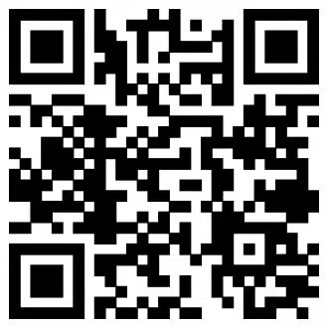
浙电营09-2021
浙江电力公众微信 网上国网APP 12398公众微信 12398APP（安卓） 浙里办APP
此告知书一式二份，一份由您惠存，一份经您签名后由我公司留存。
本告知书内容已阅读并知晓。
客户签名： 年 月 日

附件：客户申请所需资料清单
业务环节 | 资料名称 | 资料说明 | 备注
业务受理 | 1.有效身份证明 | 售电公司法人和申请开通权限人员的有效身份证明复印件（包括身份证、军人证、护照、户口簿或公安机关户籍证明等）。
业务受理 | 1.有效身份证明 | 售电公司和电力用户主体资格证明（包括营业执照（副本）原件、组织机构代码证（副本）原件等），如无法提供原件、提供复印件时企事业单位应加盖公章。
业务受理 | 1.有效身份证明 | ①授权委托书原件或单位介绍信原件（自然人名义办理时不提供）；  ②经办人有效身份证明原件（包括身份证、军人证、护照、户口簿或公安机关户籍证明等）。 | 非企业负责人（法人代表）办理时必备
业务受理 | 2.售电企业证明材料 | 售电企业已获得交易资格的证明材料。
业务受理 | 3.《浙江省市场化售电线上服务申请表》 | 《浙江省市场化售电线上服务申请表》原件2份。 | 售电企业已盖章
备注：如无特殊说明，“客户申请所需资料”均指资料原件。

